**Assignment No:- 4**

**Assignment Name:- Create anASP.Net website for an Institute to demonstrate Master Page using Themes and skins for your controls.**

* **Master Page :-**

<%@ Master Language="C#" AutoEventWireup="true" CodeFile="MasterPage.master.cs" Inherits="MasterPage" %>

<!DOCTYPE html>

<html xmlns="http://www.w3.org/1999/xhtml">

<head runat="server">

<title></title>

<asp:ContentPlaceHolder id="head" runat="server">

</asp:ContentPlaceHolder>

<style type="text/css">

.auto-style1 {

width: 100%;

height: 628px;

}

.auto-style2 {

height: 125px;

}

.auto-style3 {

height: 67px;

}

.auto-style4 {

width: 14px;

height: 178px;

}

.auto-style5 {

height: 178px;

}

</style>

</head>

<body>

<form id="form1" runat="server">

<table class="auto-style1">

<tr>

<td class="auto-style2" colspan="2">

<asp:Image ID="Image1" runat="server" Height="131px" ImageUrl="~/imr_logo.png" Width="174px" />

&nbsp;&nbsp;&nbsp;&nbsp;&nbsp;&nbsp;&nbsp;&nbsp;&nbsp;&nbsp;&nbsp;&nbsp;&nbsp;&nbsp;&nbsp;&nbsp;&nbsp;&nbsp;&nbsp;&nbsp;&nbsp;&nbsp;&nbsp;&nbsp;&nbsp;&nbsp;&nbsp;&nbsp;&nbsp;&nbsp;&nbsp;&nbsp;&nbsp;&nbsp;&nbsp;&nbsp;&nbsp;&nbsp;&nbsp;&nbsp;&nbsp;&nbsp;&nbsp;&nbsp;&nbsp;&nbsp;&nbsp;&nbsp;&nbsp;&nbsp;&nbsp;&nbsp;&nbsp;&nbsp;&nbsp;&nbsp;&nbsp;&nbsp;&nbsp;&nbsp;&nbsp;&nbsp;&nbsp;&nbsp;&nbsp;&nbsp;&nbsp;&nbsp;&nbsp;&nbsp;&nbsp;&nbsp;&nbsp;&nbsp;&nbsp;&nbsp;

<asp:Label ID="Label1" runat="server" Font-Bold="True" Font-Size="XX-Large" ForeColor="#CC00CC" Text="Welcome to IMR !!"></asp:Label>

&nbsp;&nbsp;&nbsp;&nbsp;&nbsp;&nbsp;&nbsp;&nbsp;&nbsp;&nbsp;&nbsp;&nbsp;&nbsp;&nbsp;&nbsp;&nbsp;&nbsp;&nbsp;&nbsp;&nbsp;&nbsp;&nbsp;&nbsp;&nbsp;&nbsp;&nbsp;&nbsp;&nbsp;&nbsp;&nbsp;&nbsp;&nbsp;&nbsp;&nbsp;&nbsp;&nbsp;&nbsp;&nbsp;&nbsp;&nbsp;&nbsp;&nbsp;&nbsp;&nbsp;&nbsp;&nbsp;&nbsp;&nbsp;&nbsp;&nbsp;&nbsp;&nbsp;&nbsp;&nbsp;&nbsp;&nbsp;&nbsp;&nbsp;&nbsp;&nbsp;&nbsp;&nbsp;&nbsp;&nbsp;&nbsp;&nbsp;&nbsp;&nbsp;&nbsp;&nbsp;&nbsp;&nbsp;&nbsp;&nbsp;&nbsp;&nbsp;&nbsp;&nbsp;&nbsp;&nbsp;&nbsp;&nbsp;&nbsp;&nbsp;&nbsp;&nbsp;&nbsp;&nbsp;&nbsp;&nbsp;&nbsp;&nbsp;&nbsp;&nbsp;&nbsp;&nbsp;&nbsp;&nbsp;&nbsp;&nbsp;&nbsp;&nbsp;&nbsp;&nbsp;&nbsp;&nbsp;&nbsp;&nbsp;&nbsp;&nbsp;&nbsp;

<asp:Image ID="Image2" runat="server" Height="136px" ImageUrl="~/imr_logo.png" style="margin-left: 42px" Width="159px" />

</td>

</tr>

<tr>

<td class="auto-style3" colspan="2">

<asp:Menu ID="Menu1" runat="server" BackColor="#B5C7DE" DynamicHorizontalOffset="2" Font-Names="Sitka Subheading Semibold" Font-Size="XX-Large" ForeColor="#284E98" Orientation="Horizontal" RenderingMode="Table" StaticSubMenuIndent="10px" Width="1522px">

<DynamicHoverStyle BackColor="#284E98" ForeColor="White" />

<DynamicMenuItemStyle HorizontalPadding="5px" VerticalPadding="2px" />

<DynamicMenuStyle BackColor="#B5C7DE" />

<DynamicSelectedStyle BackColor="#507CD1" />

<Items>

<asp:MenuItem NavigateUrl="~/Home.aspx" Text="Home" Value="Home"></asp:MenuItem>

<asp:MenuItem Text="Department" Value="Department">

<asp:MenuItem NavigateUrl="~/MCA.aspx" Text="MCA" Value="MCA"></asp:MenuItem>

<asp:MenuItem NavigateUrl="~/MBA.aspx" Text="MBA" Value="MBA"></asp:MenuItem>

<asp:MenuItem NavigateUrl="~/IMCA.aspx" Text="IMCA" Value="IMCA"></asp:MenuItem>

</asp:MenuItem>

<asp:MenuItem Text="Contact" Value="Contact"></asp:MenuItem>

<asp:MenuItem NavigateUrl="~/Registration.aspx" Text="Regestration" Value="Regestration"></asp:MenuItem>

<asp:MenuItem Text="Reviews" Value="Reviews"></asp:MenuItem>

</Items>

<StaticHoverStyle BackColor="#284E98" ForeColor="White" />

<StaticMenuItemStyle HorizontalPadding="5px" VerticalPadding="2px" />

<StaticSelectedStyle BackColor="#507CD1" />

</asp:Menu>

</td>

</tr>

<tr>

<td class="auto-style4">

<asp:TreeView ID="TreeView1" runat="server" Font-Bold="True" Font-Italic="False" Font-Size="Smaller" Height="218px" ImageSet="BulletedList2" ShowExpandCollapse="False" Width="235px">

<HoverNodeStyle Font-Underline="True" ForeColor="#5555DD" />

<Nodes>

<asp:TreeNode NavigateUrl="~/Home.aspx" Text="Home" Value="Home"></asp:TreeNode>

<asp:TreeNode Text="Department" Value="Department">

<asp:TreeNode NavigateUrl="~/MCA.aspx" Text="MCA" Value="MCA"></asp:TreeNode>

<asp:TreeNode NavigateUrl="~/MBA.aspx" Text="MBA" Value="MBA"></asp:TreeNode>

<asp:TreeNode NavigateUrl="~/IMCA.aspx" Text="IMCA" Value="IMCA"></asp:TreeNode>

</asp:TreeNode>

<asp:TreeNode Text="Contact" Value="Contact"></asp:TreeNode>

<asp:TreeNode NavigateUrl="~/Registration.aspx" Text="Registration" Value="Registration"></asp:TreeNode>

<asp:TreeNode Text="Reviews" Value="Reviews"></asp:TreeNode>

</Nodes>

<NodeStyle Font-Names="Tahoma" Font-Size="10pt" ForeColor="Black" HorizontalPadding="5px" NodeSpacing="0px" VerticalPadding="0px" />

<ParentNodeStyle Font-Bold="False" />

<SelectedNodeStyle Font-Underline="True" ForeColor="#5555DD" HorizontalPadding="0px" VerticalPadding="0px" />

</asp:TreeView>

</td>

<td class="auto-style5">

<asp:ContentPlaceHolder ID="ContentPlaceHolder1" runat="server">

<p>

&nbsp;&nbsp;&nbsp;&nbsp;&nbsp;&nbsp;&nbsp;&nbsp;&nbsp;&nbsp;&nbsp;&nbsp;&nbsp;&nbsp;&nbsp;&nbsp;&nbsp;&nbsp;&nbsp;&nbsp;&nbsp;&nbsp;&nbsp;&nbsp;&nbsp;&nbsp;&nbsp;&nbsp;&nbsp;&nbsp;&nbsp;&nbsp;&nbsp;&nbsp;&nbsp;&nbsp;&nbsp;&nbsp;&nbsp;&nbsp;&nbsp;&nbsp;&nbsp;&nbsp;&nbsp;&nbsp;&nbsp;&nbsp;&nbsp;&nbsp;&nbsp;&nbsp;&nbsp;&nbsp;&nbsp;&nbsp;&nbsp;&nbsp;&nbsp;&nbsp;&nbsp;&nbsp;&nbsp;&nbsp;&nbsp;&nbsp;&nbsp;&nbsp;&nbsp;&nbsp;&nbsp;&nbsp;&nbsp;&nbsp;&nbsp;&nbsp;&nbsp;&nbsp;&nbsp;&nbsp;&nbsp;&nbsp;&nbsp;&nbsp;&nbsp;&nbsp;&nbsp;&nbsp;&nbsp;&nbsp;&nbsp;&nbsp;&nbsp;&nbsp;&nbsp;&nbsp;&nbsp;&nbsp;&nbsp;&nbsp;&nbsp;&nbsp;&nbsp;&nbsp;&nbsp;&nbsp;&nbsp;&nbsp;&nbsp;&nbsp;&nbsp;&nbsp;&nbsp;&nbsp;&nbsp;&nbsp;&nbsp;&nbsp;&nbsp;&nbsp;&nbsp;&nbsp;&nbsp;&nbsp;&nbsp;&nbsp;&nbsp;&nbsp;&nbsp;&nbsp;&nbsp;&nbsp;&nbsp;&nbsp;&nbsp;&nbsp;&nbsp;&nbsp;&nbsp;&nbsp;&nbsp;&nbsp;&nbsp;&nbsp;&nbsp;&nbsp;&nbsp;&nbsp;&nbsp;&nbsp;&nbsp;&nbsp;&nbsp;&nbsp;&nbsp;&nbsp;&nbsp;&nbsp;&nbsp;&nbsp;&nbsp;&nbsp;&nbsp;&nbsp;&nbsp;&nbsp;&nbsp;&nbsp;&nbsp;&nbsp;&nbsp;&nbsp;&nbsp;&nbsp;&nbsp;&nbsp;&nbsp;&nbsp;&nbsp;&nbsp;&nbsp;&nbsp;&nbsp;&nbsp;&nbsp;&nbsp;&nbsp;&nbsp;&nbsp;&nbsp;&nbsp;&nbsp;&nbsp;&nbsp;&nbsp;&nbsp;&nbsp;&nbsp;&nbsp;&nbsp;&nbsp;&nbsp;&nbsp;&nbsp;&nbsp;&nbsp;&nbsp;&nbsp;&nbsp;&nbsp;&nbsp;&nbsp;&nbsp;&nbsp;&nbsp;&nbsp;&nbsp;&nbsp;&nbsp;&nbsp;&nbsp;&nbsp;&nbsp;&nbsp;&nbsp;&nbsp;&nbsp;&nbsp;&nbsp;&nbsp;&nbsp;&nbsp;&nbsp;&nbsp;&nbsp;&nbsp;&nbsp;&nbsp;&nbsp;&nbsp;&nbsp;&nbsp;&nbsp;&nbsp;&nbsp;&nbsp;&nbsp;&nbsp;&nbsp;&nbsp;&nbsp;&nbsp;&nbsp;&nbsp;&nbsp;&nbsp;&nbsp;&nbsp;&nbsp;&nbsp;&nbsp;&nbsp;&nbsp;&nbsp;&nbsp;&nbsp;&nbsp;&nbsp;&nbsp;&nbsp;&nbsp;&nbsp;

&nbsp;</p>

</asp:ContentPlaceHolder>

</td>

</tr>

</table>

</form>

</body>

</html>

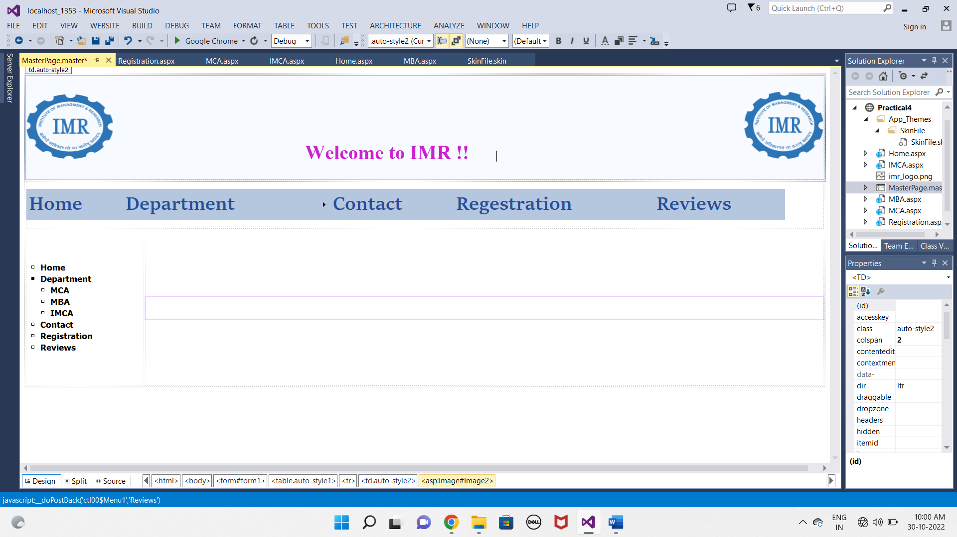

* **Home Page :-**

<%@ Page Title="" Language="C#" MasterPageFile="~/MasterPage.master" AutoEventWireup="true" CodeFile="Home.aspx.cs" Inherits="Home" %>

<asp:Content ID="Content1" ContentPlaceHolderID="head" Runat="Server">

</asp:Content>

<asp:Content ID="Content2" ContentPlaceHolderID="ContentPlaceHolder1" Runat="Server">

<p>

&nbsp;&nbsp;&nbsp;&nbsp;&nbsp;&nbsp;&nbsp;&nbsp;&nbsp;&nbsp;&nbsp;&nbsp;&nbsp;&nbsp;&nbsp;&nbsp;&nbsp;&nbsp;&nbsp;&nbsp;&nbsp;&nbsp;&nbsp;&nbsp;&nbsp;&nbsp;&nbsp;&nbsp;&nbsp;&nbsp;&nbsp;&nbsp;&nbsp;&nbsp;&nbsp;&nbsp;&nbsp;&nbsp;&nbsp;&nbsp;&nbsp;&nbsp;&nbsp;&nbsp;&nbsp;&nbsp;&nbsp;&nbsp;&nbsp;&nbsp;&nbsp;&nbsp;&nbsp;&nbsp;&nbsp;&nbsp;&nbsp;&nbsp;&nbsp;&nbsp;&nbsp;&nbsp;&nbsp;&nbsp;&nbsp;&nbsp;&nbsp;&nbsp;&nbsp;&nbsp;&nbsp;&nbsp;&nbsp;&nbsp;&nbsp;&nbsp;&nbsp;&nbsp;&nbsp;&nbsp;&nbsp;&nbsp;&nbsp;&nbsp;&nbsp;&nbsp;&nbsp;&nbsp;&nbsp;&nbsp;&nbsp;&nbsp;&nbsp;&nbsp;&nbsp;&nbsp;&nbsp;&nbsp;&nbsp;&nbsp;&nbsp;&nbsp;&nbsp;&nbsp;&nbsp;&nbsp;&nbsp;&nbsp;&nbsp;&nbsp;&nbsp;&nbsp;&nbsp;&nbsp;&nbsp;&nbsp;&nbsp;&nbsp;&nbsp;&nbsp;&nbsp;&nbsp;&nbsp;&nbsp;&nbsp;&nbsp;&nbsp;&nbsp;&nbsp;&nbsp;&nbsp;&nbsp;&nbsp;&nbsp;&nbsp;&nbsp;&nbsp;&nbsp;&nbsp;&nbsp;&nbsp;&nbsp;&nbsp;&nbsp;&nbsp;&nbsp;&nbsp;&nbsp;&nbsp;&nbsp;&nbsp;&nbsp;&nbsp;&nbsp;&nbsp;&nbsp;&nbsp;&nbsp;&nbsp;&nbsp;&nbsp;&nbsp;&nbsp;&nbsp;&nbsp;&nbsp;&nbsp;&nbsp;&nbsp;&nbsp;&nbsp;&nbsp;&nbsp;&nbsp;&nbsp;&nbsp;&nbsp;&nbsp;&nbsp;&nbsp;&nbsp;&nbsp;&nbsp;&nbsp;&nbsp;&nbsp;&nbsp;&nbsp;&nbsp;&nbsp;&nbsp;&nbsp;&nbsp;&nbsp;&nbsp;&nbsp;&nbsp;&nbsp;&nbsp;&nbsp;&nbsp;&nbsp;&nbsp;&nbsp;&nbsp;&nbsp;&nbsp;&nbsp;&nbsp;&nbsp;&nbsp;&nbsp;&nbsp;&nbsp;&nbsp;&nbsp;&nbsp;&nbsp;&nbsp;&nbsp;&nbsp;&nbsp;&nbsp;&nbsp;&nbsp;&nbsp;&nbsp;&nbsp;&nbsp;&nbsp;&nbsp;&nbsp;&nbsp;&nbsp;&nbsp;&nbsp;

<asp:Button ID="Button1" runat="server" Font-Bold="True" ForeColor="Red" Text="Next" Height="40px" Width="92px" />

</p>

<h2 style="box-sizing: border-box; margin: 0px auto 0.5rem; padding: 10px 0px 0px; outline: 0px !important; font-weight: 500; line-height: 1.2; font-size: 30px; font-family: OpenSans-Bold; text-align: center; text-transform: uppercase; color: rgb(51, 51, 51); font-style: normal; font-variant-ligatures: normal; font-variant-caps: normal; letter-spacing: normal; orphans: 2; text-indent: 0px; white-space: normal; widows: 2; word-spacing: 0px; -webkit-text-stroke-width: 0px; background-color: rgb(255, 255, 255); text-decoration-thickness: initial; text-decoration-style: initial; text-decoration-color: initial;"><span class="heading_style1" style="box-sizing: border-box; margin: 0px auto; padding: 0px; outline: 0px !important; color: rgb(40, 126, 217); text-shadow: rgb(220, 220, 220) 1px 1px;">WELCOME TO</span><span>&nbsp;</span><span class="heading_style2" style="box-sizing: border-box; margin: 0px auto; padding: 0px; outline: 0px !important; color: rgb(253, 200, 0); text-shadow: rgb(160, 160, 160) 1px 1px;">IMR</span></h2>

<center style="box-sizing: border-box; margin: 0px auto; padding: 0px; outline: 0px !important; color: rgb(51, 51, 51); font-family: OpenSans-Regular; font-size: 15px; font-style: normal; font-variant-ligatures: normal; font-variant-caps: normal; font-weight: 400; letter-spacing: normal; orphans: 2; text-indent: 0px; text-transform: none; white-space: normal; widows: 2; word-spacing: 0px; -webkit-text-stroke-width: 0px; background-color: rgb(255, 255, 255); text-decoration-thickness: initial; text-decoration-style: initial; text-decoration-color: initial;">

<img src="https://imr.ac.in/images/heading_underline.png" style="box-sizing: border-box; margin: 0px auto; padding: 0px; outline: 0px !important; vertical-align: middle; max-width: 100%; border: none;" /></center>

<p style="box-sizing: border-box; margin: 0px auto 1rem; padding: 10px 0px 0px; outline: 0px !important; text-align: justify; color: rgb(51, 51, 51); font-family: OpenSans-Regular; font-size: 15px; font-style: normal; font-variant-ligatures: normal; font-variant-caps: normal; font-weight: 400; letter-spacing: normal; orphans: 2; text-indent: 0px; text-transform: none; white-space: normal; widows: 2; word-spacing: 0px; -webkit-text-stroke-width: 0px; background-color: rgb(255, 255, 255); text-decoration-thickness: initial; text-decoration-style: initial; text-decoration-color: initial;">

&nbsp;&nbsp;&nbsp;&nbsp;&nbsp;&nbsp;&nbsp;&nbsp;&nbsp;&nbsp;&nbsp;&nbsp;&nbsp;&nbsp;&nbsp;&nbsp;KCES&#39;s IMR was established in 1986. Since inception our premier business school has recognition of AICTE, New Delhi &amp; it is affiliated to North Maharashtra University, Jalgaon. The secret of the spectacular growth of IMR lies in its glorious saga of university toppers and gold medalists in the field of Management research.</p>

<p style="box-sizing: border-box; margin: 0px auto 1rem; padding: 10px 0px 0px; outline: 0px !important; text-align: justify; color: rgb(51, 51, 51); font-family: OpenSans-Regular; font-size: 15px; font-style: normal; font-variant-ligatures: normal; font-variant-caps: normal; font-weight: 400; letter-spacing: normal; orphans: 2; text-indent: 0px; text-transform: none; white-space: normal; widows: 2; word-spacing: 0px; -webkit-text-stroke-width: 0px; background-color: rgb(255, 255, 255); text-decoration-thickness: initial; text-decoration-style: initial; text-decoration-color: initial;">

&nbsp;&nbsp;&nbsp;&nbsp;&nbsp;&nbsp;&nbsp;&nbsp;&nbsp;&nbsp;&nbsp;&nbsp;&nbsp;&nbsp;&nbsp;&nbsp;KCES&#39;s IMR has completed three decades of legacy in creating intellectual, responsible and society centric Management &amp; IT professionals, who relive and believe that leadership &amp; innovation can be pioneered with responsible touch. IMR brings to you a unique combination of state-of-the-art infrastructure, proven learning strategies and committed faculty, who encourage collaboration, teamwork, and hands on world class corporate learning.</p>

<p>

&nbsp;&nbsp;&nbsp;&nbsp;&nbsp;&nbsp;&nbsp;&nbsp;&nbsp;&nbsp;&nbsp;&nbsp;&nbsp;&nbsp;&nbsp;&nbsp;&nbsp;&nbsp;&nbsp;&nbsp;&nbsp;&nbsp;&nbsp;&nbsp;&nbsp;&nbsp;&nbsp;&nbsp;&nbsp;&nbsp;&nbsp;&nbsp;&nbsp;&nbsp;&nbsp;&nbsp;&nbsp;&nbsp;&nbsp;&nbsp;&nbsp;&nbsp;&nbsp;&nbsp;&nbsp;&nbsp;&nbsp;&nbsp;&nbsp;&nbsp;&nbsp;&nbsp;&nbsp;&nbsp;&nbsp;&nbsp;&nbsp;&nbsp;&nbsp;&nbsp;&nbsp;&nbsp;&nbsp;&nbsp;&nbsp;&nbsp;&nbsp;&nbsp;&nbsp;&nbsp;&nbsp;&nbsp;&nbsp;&nbsp;&nbsp;&nbsp;&nbsp;&nbsp;&nbsp;&nbsp;&nbsp;&nbsp;&nbsp;&nbsp;&nbsp;&nbsp;&nbsp;&nbsp;&nbsp;&nbsp;&nbsp;&nbsp;&nbsp;&nbsp;&nbsp;&nbsp;&nbsp;&nbsp;&nbsp;&nbsp;&nbsp;&nbsp;&nbsp;&nbsp;&nbsp;&nbsp;&nbsp;&nbsp;&nbsp;&nbsp;&nbsp;&nbsp;&nbsp;&nbsp;&nbsp;&nbsp;&nbsp;&nbsp;&nbsp;&nbsp;&nbsp;&nbsp;&nbsp;&nbsp;&nbsp;&nbsp;&nbsp;&nbsp;&nbsp;&nbsp;&nbsp;&nbsp;&nbsp;&nbsp;&nbsp;&nbsp;&nbsp;&nbsp;&nbsp;&nbsp;&nbsp;&nbsp;&nbsp;&nbsp;&nbsp;&nbsp;&nbsp;&nbsp;&nbsp;&nbsp;&nbsp;&nbsp;&nbsp;&nbsp;&nbsp;&nbsp;&nbsp;&nbsp;&nbsp;&nbsp;&nbsp;&nbsp;&nbsp;&nbsp;&nbsp;&nbsp;&nbsp;&nbsp;&nbsp;&nbsp;&nbsp;&nbsp;&nbsp;&nbsp;&nbsp;&nbsp;&nbsp;&nbsp;&nbsp;&nbsp;&nbsp;&nbsp;&nbsp;&nbsp;&nbsp;

&nbsp;</p>

</asp:Content>

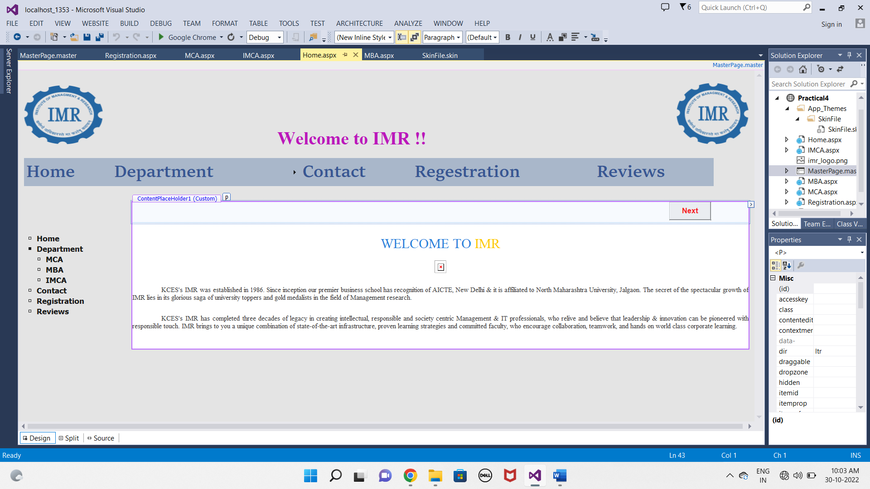

* **Registration Page :-**

<%@ Page Title="" Language="C#" MasterPageFile="~/MasterPage.master" AutoEventWireup="true" CodeFile="Registration.aspx.cs" Inherits="Registration" StylesheetTheme="SkinFile" %>

<asp:Content ID="Content1" ContentPlaceHolderID="head" Runat="Server">

</asp:Content>

<asp:Content ID="Content2" ContentPlaceHolderID="ContentPlaceHolder1" Runat="Server">

<p style="margin-left: 280px">

Welcome to Our College !!&nbsp;&nbsp;&nbsp;&nbsp;&nbsp;&nbsp;&nbsp;&nbsp;&nbsp;&nbsp;&nbsp;&nbsp;&nbsp;&nbsp;&nbsp;&nbsp;&nbsp;&nbsp;&nbsp;&nbsp;&nbsp;&nbsp;&nbsp;&nbsp;&nbsp;&nbsp;&nbsp;&nbsp;&nbsp;&nbsp;&nbsp;&nbsp;&nbsp;&nbsp;&nbsp;&nbsp;&nbsp;&nbsp;&nbsp;&nbsp;&nbsp;&nbsp;&nbsp;&nbsp;&nbsp;&nbsp;&nbsp;&nbsp;&nbsp;&nbsp;&nbsp;&nbsp;&nbsp;&nbsp;&nbsp;&nbsp;&nbsp;&nbsp;&nbsp;&nbsp;&nbsp;&nbsp;&nbsp;&nbsp;&nbsp;&nbsp;&nbsp;&nbsp;&nbsp;&nbsp;&nbsp;&nbsp;&nbsp;&nbsp;&nbsp;&nbsp;&nbsp;&nbsp;&nbsp;&nbsp;&nbsp;&nbsp;&nbsp;&nbsp;&nbsp;&nbsp;&nbsp;&nbsp;&nbsp;&nbsp;&nbsp;&nbsp;&nbsp;&nbsp;&nbsp;&nbsp;&nbsp;&nbsp;&nbsp;&nbsp;&nbsp;&nbsp;&nbsp;&nbsp;&nbsp;&nbsp;&nbsp;&nbsp;&nbsp;&nbsp;&nbsp;&nbsp;&nbsp;&nbsp;&nbsp;&nbsp;&nbsp;&nbsp;&nbsp;&nbsp;&nbsp;&nbsp;&nbsp;&nbsp;&nbsp;&nbsp;&nbsp;&nbsp;&nbsp;&nbsp;&nbsp;&nbsp;&nbsp;&nbsp;&nbsp;&nbsp;

<asp:Button ID="Button2" runat="server" SkinID="Btn" Text="Next" />

</p>

<p>

Registration Form

</p>

<p>

<asp:Label ID="Label2" runat="server" Text="Name : "></asp:Label>

<asp:TextBox ID="TextBox1" runat="server"></asp:TextBox>

&nbsp;&nbsp;&nbsp;&nbsp;&nbsp;&nbsp;&nbsp;&nbsp;&nbsp;&nbsp;&nbsp;&nbsp;&nbsp;&nbsp;&nbsp;&nbsp;&nbsp;&nbsp;&nbsp;&nbsp;&nbsp;&nbsp;&nbsp;&nbsp;&nbsp;&nbsp;&nbsp;&nbsp;&nbsp;&nbsp;&nbsp;&nbsp;&nbsp;&nbsp;&nbsp;&nbsp;&nbsp;&nbsp;&nbsp;&nbsp;&nbsp;&nbsp;&nbsp;&nbsp;&nbsp;&nbsp;&nbsp;&nbsp;&nbsp;&nbsp;&nbsp;&nbsp;&nbsp;&nbsp;&nbsp;&nbsp;&nbsp;&nbsp;&nbsp;&nbsp;&nbsp;&nbsp;&nbsp;&nbsp;&nbsp;&nbsp;&nbsp;&nbsp;&nbsp;&nbsp;&nbsp;&nbsp;&nbsp;&nbsp;&nbsp;&nbsp;&nbsp;&nbsp;&nbsp;&nbsp;&nbsp;&nbsp;&nbsp;&nbsp;&nbsp;&nbsp;&nbsp;&nbsp;&nbsp;&nbsp;&nbsp;&nbsp;&nbsp;&nbsp;&nbsp;&nbsp;&nbsp;&nbsp;&nbsp;&nbsp;&nbsp;&nbsp;&nbsp;&nbsp;&nbsp;&nbsp;&nbsp;&nbsp;&nbsp;&nbsp;&nbsp;&nbsp;&nbsp;&nbsp;&nbsp;&nbsp;&nbsp;&nbsp;&nbsp;&nbsp;&nbsp;&nbsp;&nbsp;&nbsp;&nbsp;&nbsp;&nbsp;&nbsp;&nbsp;&nbsp;&nbsp;&nbsp;&nbsp;&nbsp;&nbsp;&nbsp;&nbsp;&nbsp;&nbsp;&nbsp;&nbsp;&nbsp;&nbsp;&nbsp;&nbsp;&nbsp;&nbsp;&nbsp;&nbsp;&nbsp;&nbsp;&nbsp;&nbsp;&nbsp;&nbsp;&nbsp;&nbsp;&nbsp;&nbsp;&nbsp;&nbsp;&nbsp;&nbsp;&nbsp;&nbsp;&nbsp;&nbsp;&nbsp;&nbsp;&nbsp;&nbsp;&nbsp;&nbsp;&nbsp;&nbsp;&nbsp;&nbsp;&nbsp;&nbsp;&nbsp;&nbsp;&nbsp;&nbsp;&nbsp;&nbsp;&nbsp;&nbsp;&nbsp;&nbsp;&nbsp;&nbsp;&nbsp;&nbsp;&nbsp;&nbsp;&nbsp;&nbsp;&nbsp;&nbsp;&nbsp;&nbsp;&nbsp;&nbsp;&nbsp;&nbsp;&nbsp;&nbsp;&nbsp;&nbsp;&nbsp;&nbsp;&nbsp;&nbsp;&nbsp;

</p>

<p>

&nbsp;<asp:Label ID="Label3" runat="server" Text="Address :"></asp:Label>

<asp:TextBox ID="TextBox2" runat="server"></asp:TextBox>

</p>

<p>

<asp:Label ID="Label4" runat="server" Text="Mobile No :"></asp:Label>

<asp:TextBox ID="TextBox3" runat="server"></asp:TextBox>

</p>

<p>

<asp:Label ID="Label5" runat="server" Text="Graduation : "></asp:Label>

<asp:DropDownList ID="DropDownList1" runat="server">

<asp:ListItem>BCA</asp:ListItem>

<asp:ListItem>BBA</asp:ListItem>

<asp:ListItem>BSc</asp:ListItem>

<asp:ListItem></asp:ListItem>

</asp:DropDownList>

</p>

<p>

<asp:Button ID="Button1" runat="server" Font-Bold="True" Text="Register" OnClick="Button1_Click" />

</p>

<p>

<asp:Label ID="Label6" runat="server"></asp:Label>

</p>

</asp:Content>

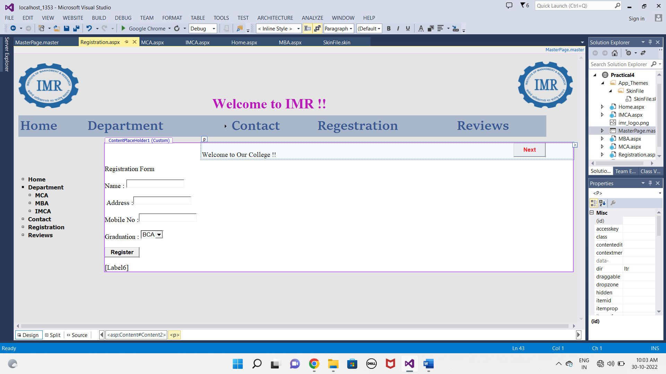

* **Skin File :-**

<asp:Button SkinID="Btn" runat="server" Font-Bold="True" ForeColor="Red" Text="Next" Height="40px" Width="92px" />

* **OUTPUT :-**

